GESHAA goes fluogroen!
We bieden een nieuwe reeks loop t-shirts en singlets aan met het logo van de geshaalopers.
We zijn overgeschakeld naar het merk “JAKO”, dit gaat gepaard met een ander soort groen.
Beetje feller dan het vorige grasgroen, dus nog beter herkenbaar! Zeer licht en luchtig stofje
Voor wie: iedereen die wil… en graag loopt. Prijs: 20 euro (eender welk model)
Hoe bestellen:
Onderstaand strookje invullen en bezorgen aan Sigrid Van Craen (kleine rosse…), Venstraat 36 2580 Putte.
Tel.: 0478/475452 of mailtje sturen naar sigrid.van.craen@telenet.be
+ het gepaste bedrag aan mij bezorgen of liefst overschrijven, rek. nr. BE81 7332 3013 1924 op naam van MAES – VAN CRAEN. Zeker met vermelding: naam + model (singlet of t-shirt) + geslacht (M of V) + maat
TEN LAATSTE op 5 juni de betaling in orde! Niet tijdig betaald = GEEN t-shirt.
Passen: enkele maten om te passen op dinsdagen liefst vóór het lopen! Of bij mij thuis na een belletje.
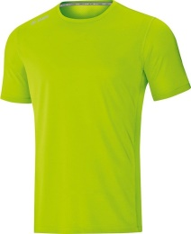
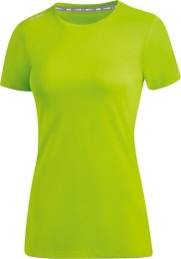
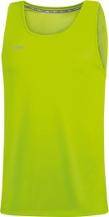
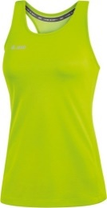

Heren t-shirt Dames t-shirt Heren singlet Dames singlet
-----------------------------------------------------------------------------------------------------------------------------------------------
NAAM:
ADRES:
TEL/GSM
E-MAIL:

HEREN |  |  |  | DAMES
T-SHIRT |  | SINGLET |  | T-SHIRT |  | SINGLET
MAAT | AANTAL | MAAT | AANTAL | MAAT | AANTAL | MAAT | AANTAL
S |  | S |  | 36 |  | 36
M |  | M |  | 38 |  | 38
L |  | L |  | 40 |  | 40
XL |  | XL |  | 42 |  | 42

